Stappenplan Dorpsontwikkelingsvisie
- Dorp maakt visie. Autonoom proces van het dorp. Ondersteuning van opbouwwerk Vorkmeer is beschikbaar, desgevraagd is overige facilitering door gemeente is mogelijk.
- Dorp overhandigt visie aan college (wethouder Vitale Gemeenschappen).
- We doen een eerste globale check op haalbaarheid.
- We sorteren de visie op onderdelen. Mogelijk samen met het dorpsoverleg, zodat we een gezamenlijk beeld hebben overig eigenaarschap op onderdelen.
- Op onderdelen waar een reactie/standpunt van gemeente gevraagd wordt, nodigen we betrokken collega’s uit voor inhoudelijke reactie / voorgesteld standpunt op onderdeel op basis van (kaderstellend) beleid, incl. opmerking over tijdspad.
- We inventariseren en bundelen reacties en waar nodig voeren we integraal overleg.
- We verwerken reacties in antwoordbrief, collegevoorstel en raadsinformatiebrief (RIB), of een Raadsvoorstel indien er direct middelen benodigd zijn.
- Na collegebesluit, bespreekt de wethouder Vitale Gemeenschappen de inhoud van de antwoordbrief met Dorpsoverleg. Waar mogelijk en aan de orde worden vervolgafspraken gemaakt op onderdelen.
- Verdere voorbereiding en uitvoering verloopt via projectleiders / adviseurs en inhoudelijk verantwoordelijk portefeuillehouders op onderdelen.
Afhankelijk van eigenaarschap en financiële consequenties, kunnen dorp en/of gemeente verder met het uitwerken van ideeën naar plannen en realisatie.
Indien nodig, volgens daarvoor aparte voorstellen aan de raad.
- Dorpsoverleg en programma Gemeenschapsontwikkeling monitoren samen de grote lijn.
- Na verloop van tijd, zijn projecten gerealiseerd en ontstaat in een dorp een nieuwe behoefte om met elkaar naar de toekomst te kijken. Een nieuw proces begint.
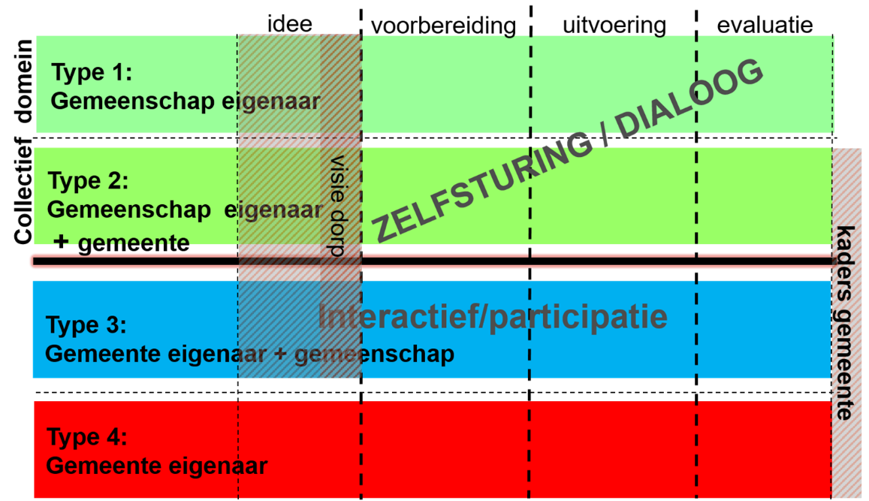
Publiek Domein

